舟山市限额以下交易平台
投标人操作手册（V1.0）

2024年4月17日

目 录
一、系统前期准备 1
1.1、浏览器配置 1
1.1.1、Internet选项 1
1.1.2、关闭拦截工具 5
1.1.3、兼容性视图设置 5
二、注册（前提条件） 7
三、投标人登录 7
3.1、系统登录（必须先在浙江省统一主体库入库） 7
四、业务报名 9
a) 邀请招标确认邀请函 9
4.1.1、确认邀请 9
b) 公开招标招标公告 10
4.2.1、填写投标信息 10
c) 我的项目 11
4.3.1、招标文件领取 11
4.3.2、答疑澄清文件领取 13
4.3.3、控制价文件领取（非必须） 13
4.3.4、上传投标文件 14
4.3.5投标保证金 15
4.3.6、开标签到解密 20
4.3.7、评标解密 20
4.3.8、评标澄清回复 21
4.3.9、开标记录表 22
4.3.10、中标通知书查看 23
4.3.11、合同签署 24
4.3.12、提问 25
4.3.13、异议 26
4.3.14、投诉 27
d) 中标项目 29
中标通知书查看 29

系统运行说明
目前系统处于试运行期间，本操作手册将根据系统完善情况不定期进行更新。

系统前期准备

浏览器配置

、Internet选项
为了让系统插件能够正常工作，请按照以下步骤进行浏览器的配置。
1、打开IE浏览器，在“工具”菜单→“Internet选项”，如下图：
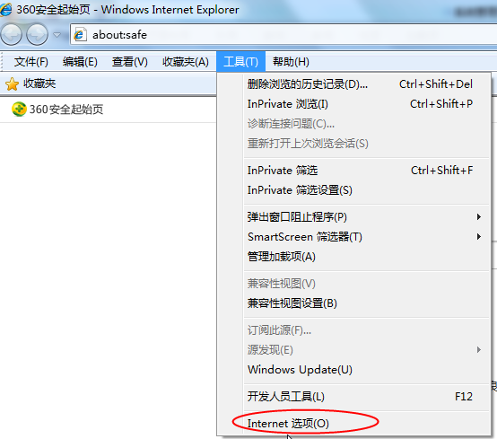
2、弹出对话框之后，请选择“安全”选项卡，具体的界面，如下图：

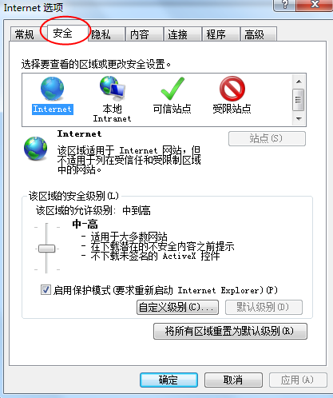
3、点击绿色的“可信站点”的图片，如下图：
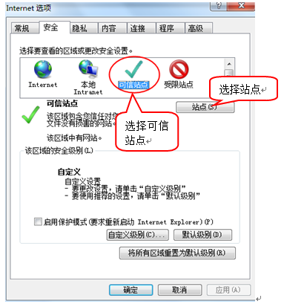
4、点击“站点”按钮，出现如下对话框，如下图：
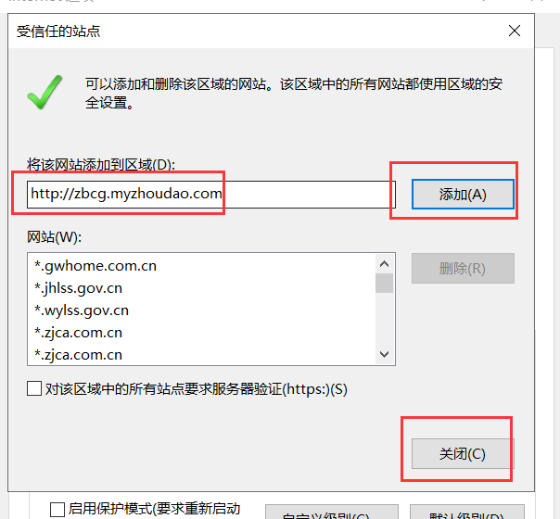
点击“添加”按钮完成添加，再按“关闭”按钮退出。
5、设置自定义安全级别，开放Activex的访问权限，如下图：
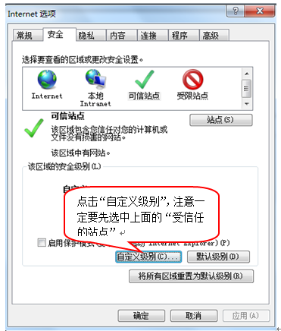
会出现一个窗口，把其中的Activex控件和插件的设置全部改为启用，如下图：
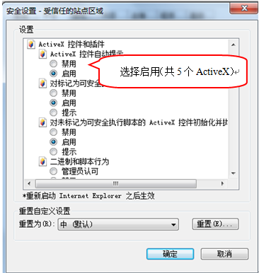
文件下载设置，开放文件下载的权限：设置为启用，如下图：
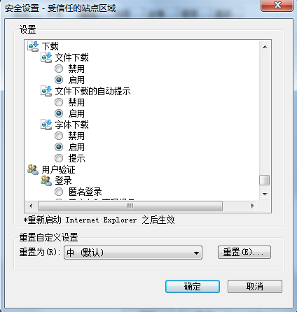

1.1.2、关闭拦截工具
上述操作完成后，如果系统中某些功能仍不能使用，请将拦截工具关闭再试用。比如在windows工具栏中关闭弹出窗口阻止程序的操作，如下图：
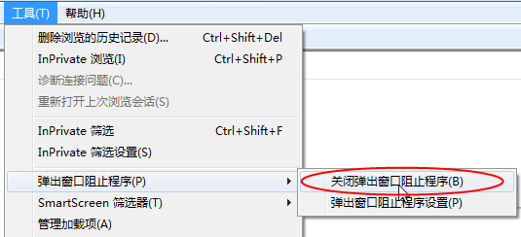

1.1.3、兼容性视图设置
打开“工具”菜单“兼容性视图设置”，点击“添加”按钮完成添加，再按“关闭”按钮退出。
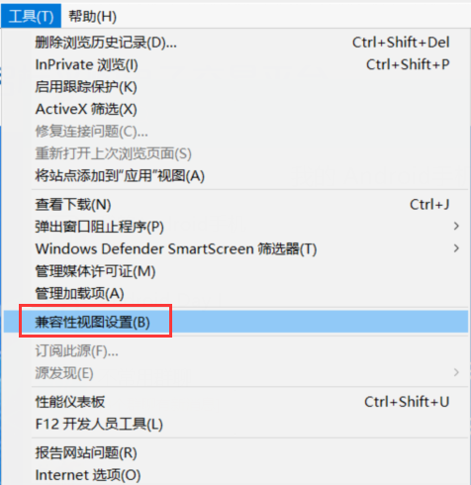

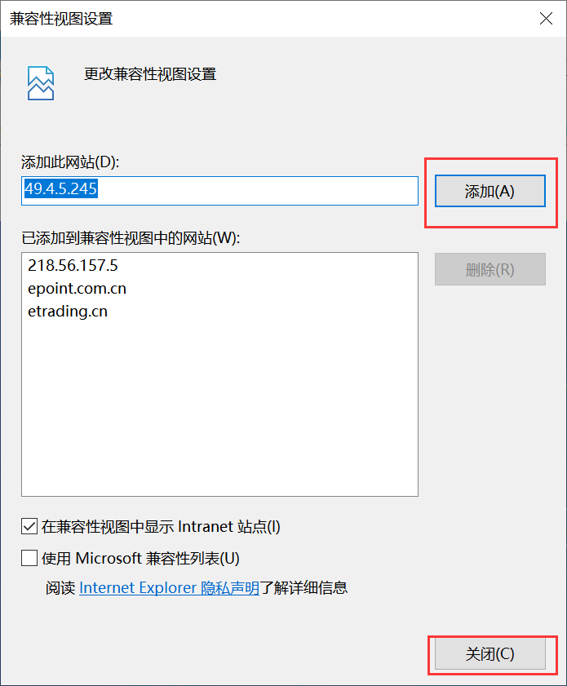

- 注册（前提条件）
招标代理需要先在浙江省统一主体库进行注册，操作手册如下
[金山文档] 浙江省统一主体库操作手册（舟山区域版）.docx

投标人登录

3.1系统登录（必须先在浙江省统一主体库入库）
- 招标代理：登录新点电子交易平台会员端。如下图：
https://zhoushan.etrading.cn/
https://www.etrading.cn/BREpointSSO/login/oauth2login4DQ_ZhouShan?regioncode=DQ_ZhouShan&time=1712567643606
登录方式分CA锁登录以及浙江CA互认扫码登录，无账号密码登录方式。
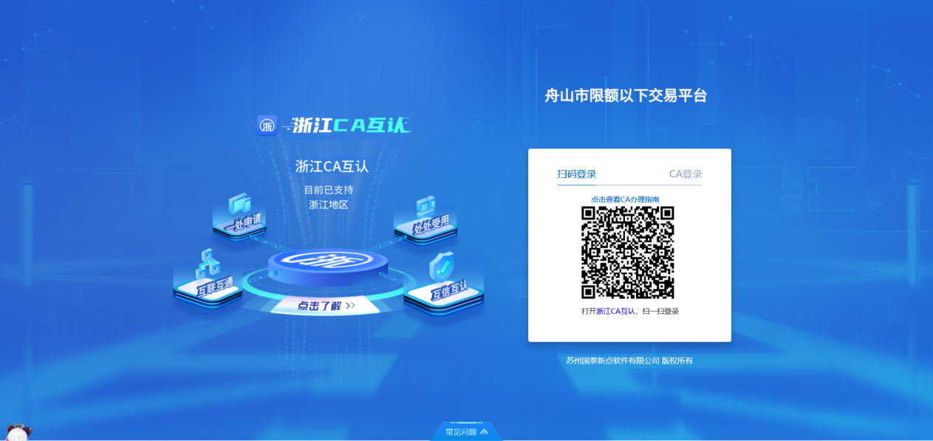
2、已办理CA锁的用户，可插入CA锁，切换至CA锁登录，选择CA类型（浙江互认CA），输入密码，进入系统，如下图：
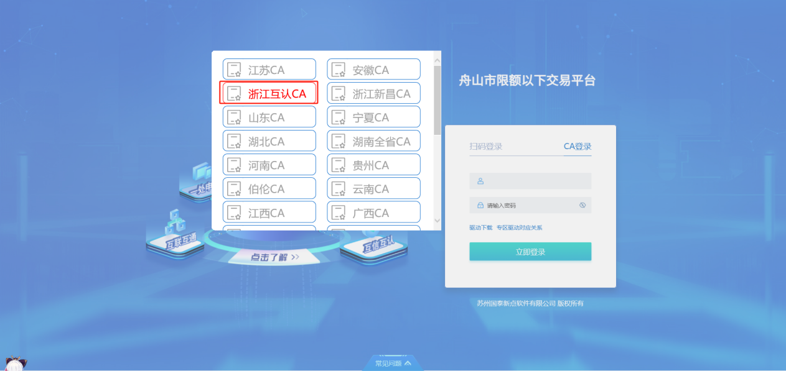
- 已办理浙江CA互认的用户，选择扫码登录，打开手机浙江CA互认，扫码登录系统，如下图：
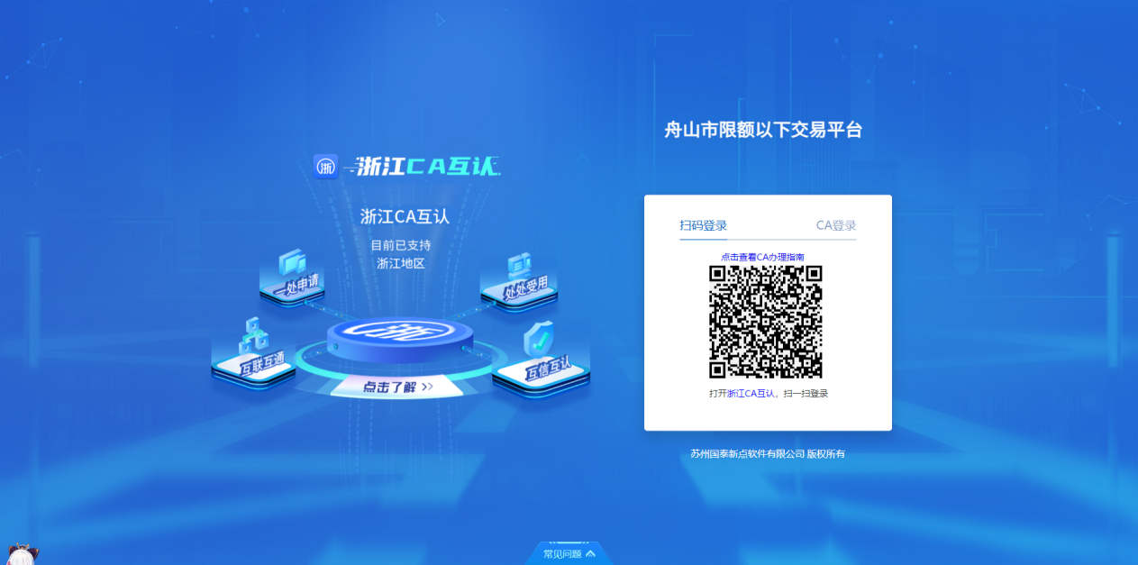
4、登录限额以下交易平台，选择主体类型—投标人，进行登陆，这里也可以返回登陆界面。
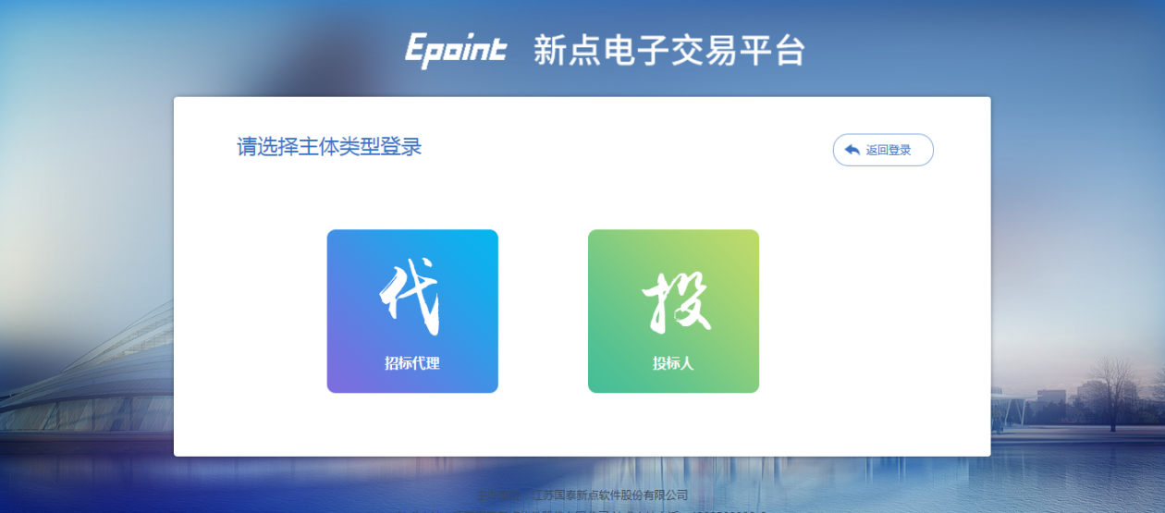

业务报名

邀请招标确认邀请函

4.1.1、确认邀请
前置条件：投标邀请书、招标文件已审核通过。
功能说明：投标人确认参加邀请招标。
操作步骤：
- 登录系统后点击右上角铃铛待办，进入公告信息列表，如下图：
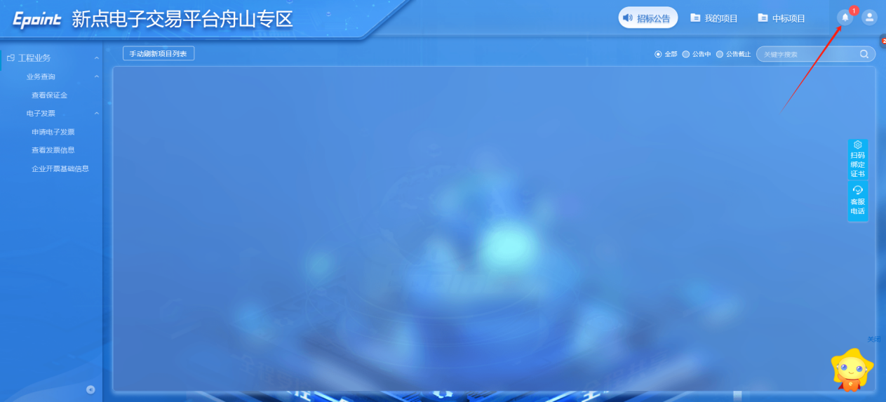
- 选择邀请提醒并点击对应项目，如下图：
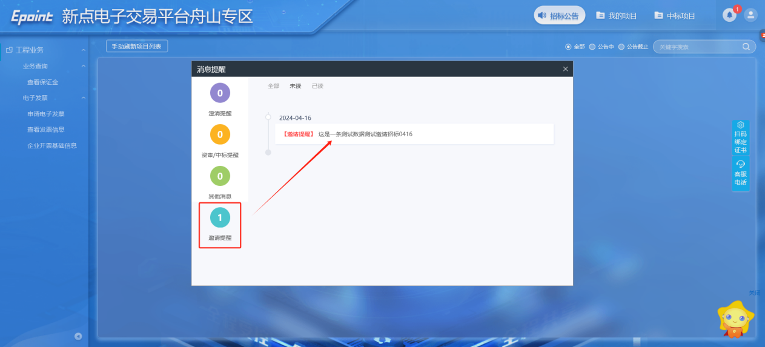
- 填写信息并点击确认参加，生成回复函并进行签章，（不签章也可以，确认参加点了即可）（无需填写项目负责人）如下图：
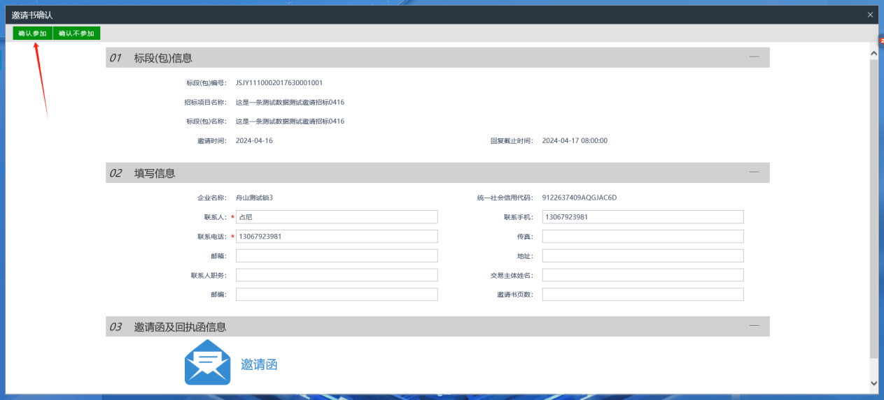

公开招标招标公告

4.2.1、填写投标信息
前置条件：招标文件、招标公告都已审核通过。
功能说明：投标人登记信息。
操作步骤：
1、点击“招标公告”菜单，进入公告信息列表，若不显示公告则点击【手动刷新项目列表】如下图：
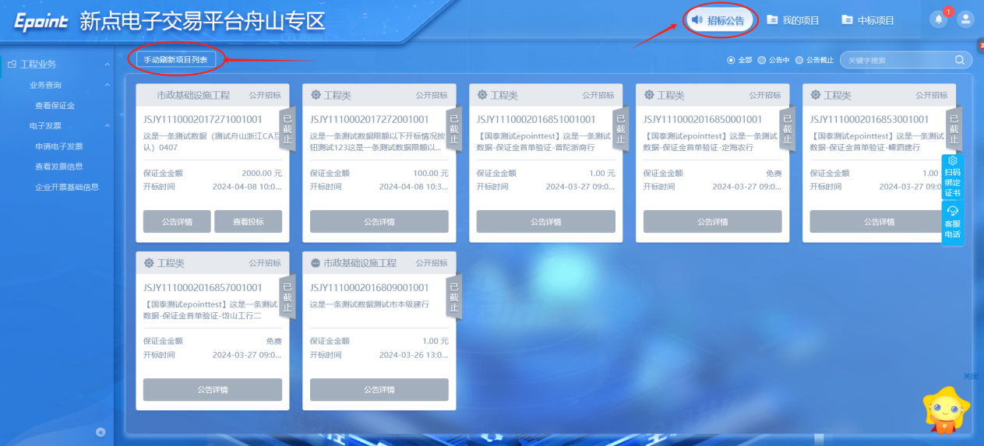
2、选中“公告中”，点击“我要投标”按钮，进入“完善报名信息”页面，如下图：
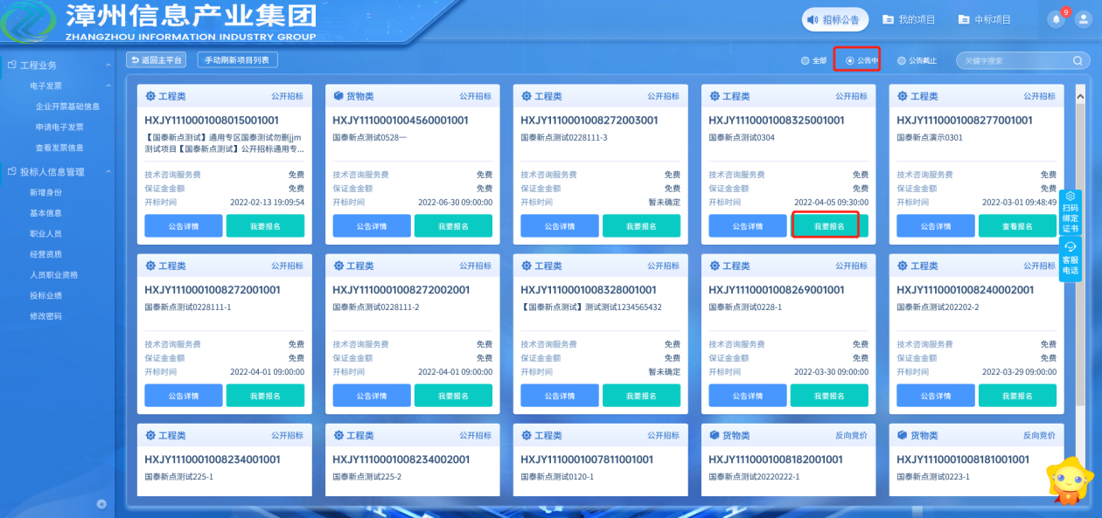
注：
- 可以通过输入标段包编号，在关键字中搜索，找到需要报名的标段。
3、填写投标单位基本信息，填写完成后，下载招标文件后即参与报名成功。

我的项目

4.3.1、招标文件领取
前置条件：招标文件审核通过。
功能说明：投标人领取招标文件。
操作步骤：
1、点击“我的项目-项目工作台”按钮，进入项目流程页面，如下图：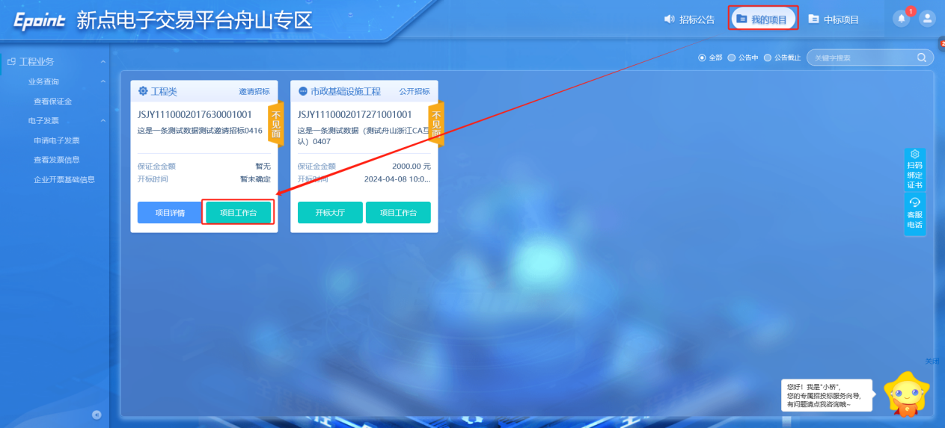
2、项目流程页面，点击“招标文件领取”选项，进入“招标文件领取”页面，如下图：
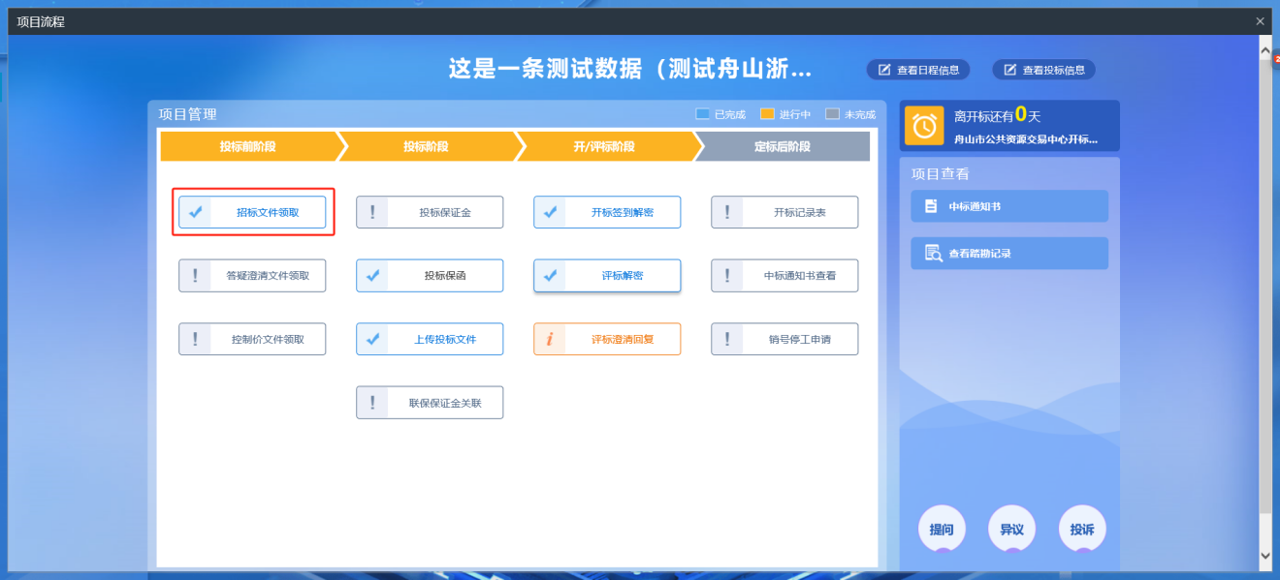 3、招标文下载页面，点击“下载投标文件制作工具”，可以下载本系统投标文件制作软件，如下图：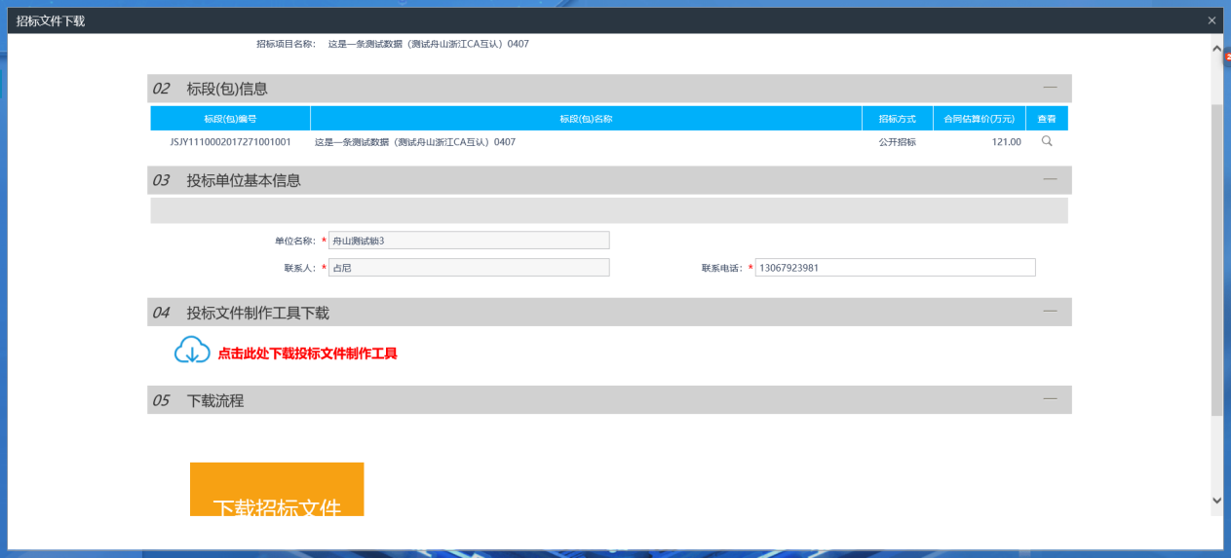
4、招标文件下载页面，点击“下载招标文件”选项，进入文件列表，点击附件后的下载按钮，即可下载。如下图：
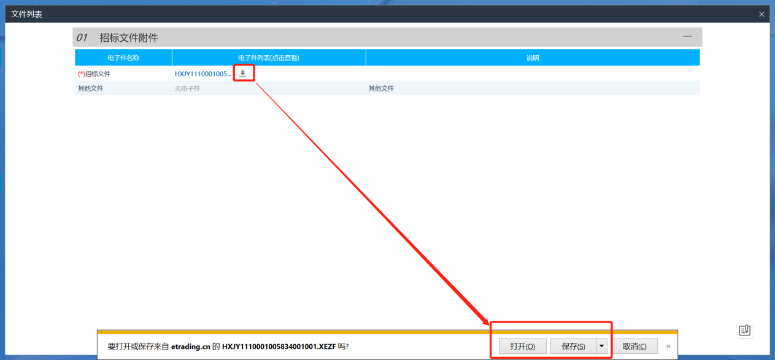

4.3.2、答疑澄清文件领取
前置条件：答疑澄清文件审核通过且投标人已经下载过招标文件。
功能说明：投标人领取答疑澄清文件。
操作步骤：
1、项目流程页面，点击“答疑澄清文件领取”菜单，进入“答疑澄清文件下载”页面，如下图：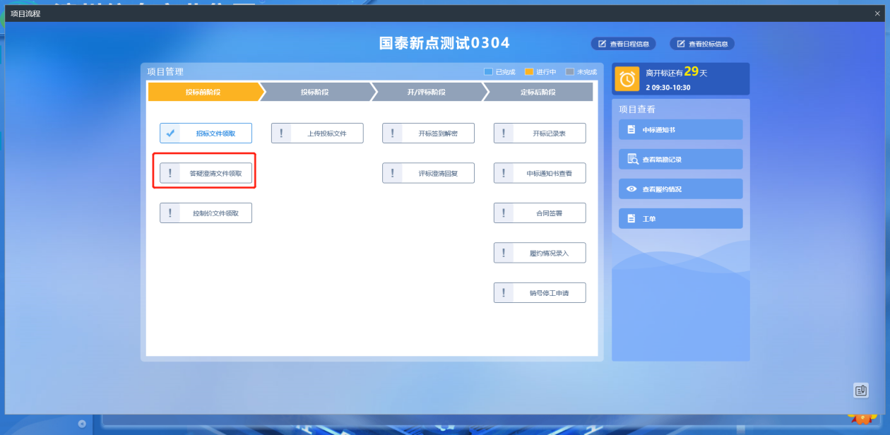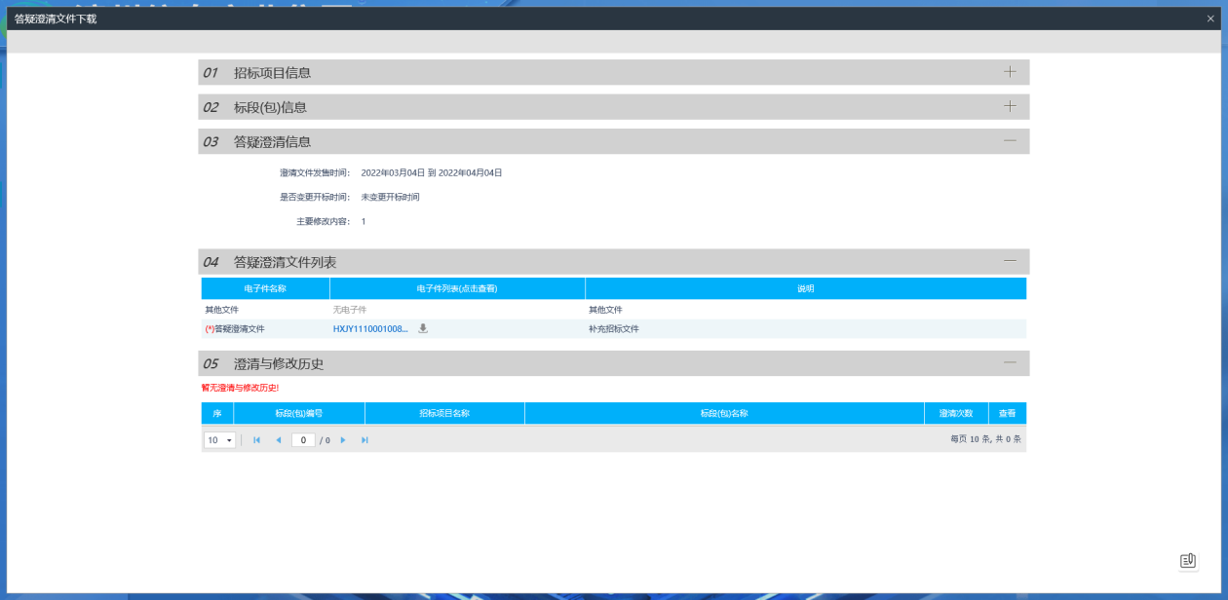
2、点击下载，可下载对应的答疑澄清文件。

4.3.3、控制价文件领取（非必须）
前置条件：控制价文件审核通过。
功能说明：领取控制价文件。
操作步骤：
1、项目流程页面，点击“控制价文件领取”菜单，进入“控制价文件下载”页面，如下图：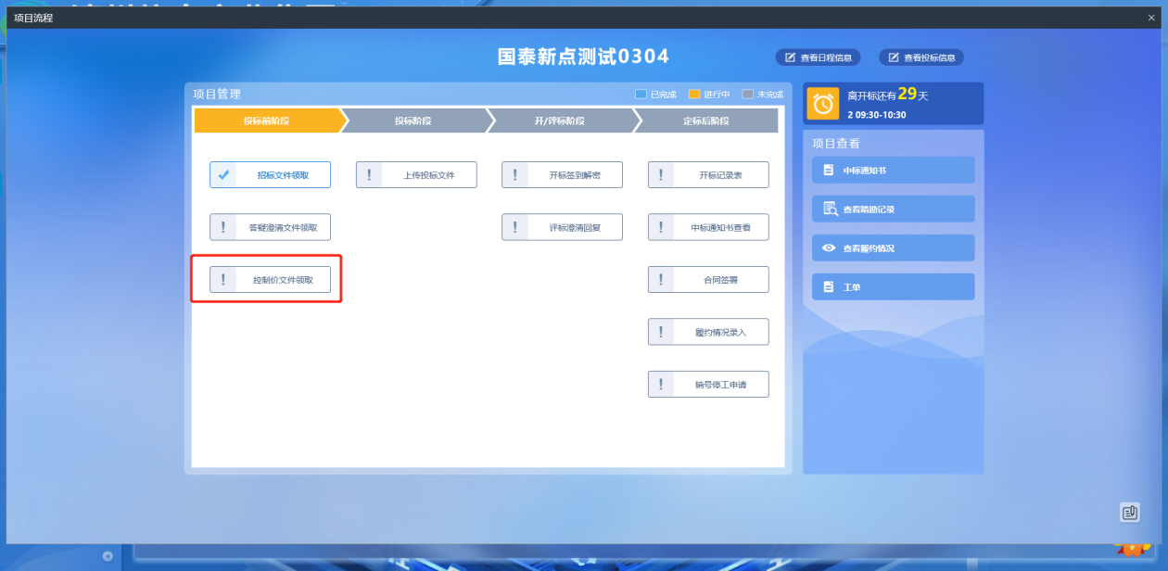
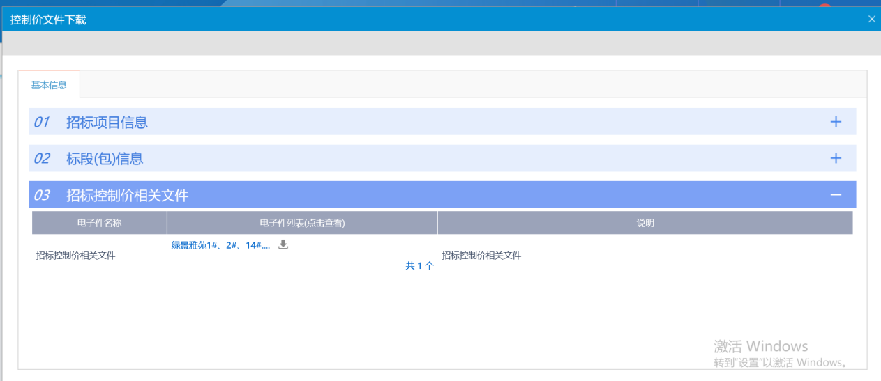
2、点击下载，可下载对应的控制价文件。

4.3.4、上传投标文件
前置条件：招标文件已经领取，上传投标文件截止时间未到且为网招标段。
功能说明：上传投标文件
操作步骤：
1、项目流程页面，点击“上传投标文件”菜单，进入“投标文件上传”页面，如下图：
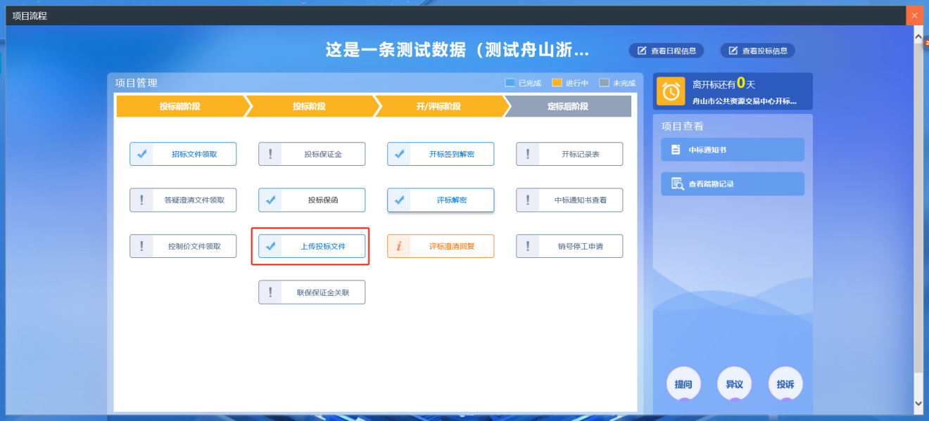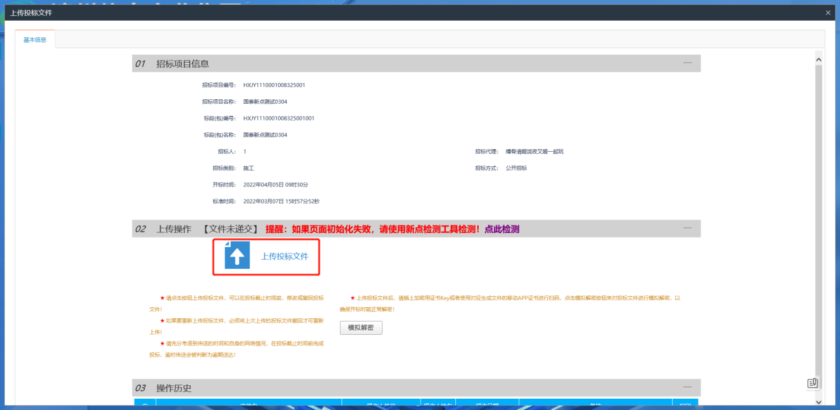
注：到了上传投标文件截止时间则无法上传。

4.3.5投标保证金
前提条件：无
功能说明：开标前缴纳保证金
操作步骤：
保函缴纳保证金
1、选择投标保函
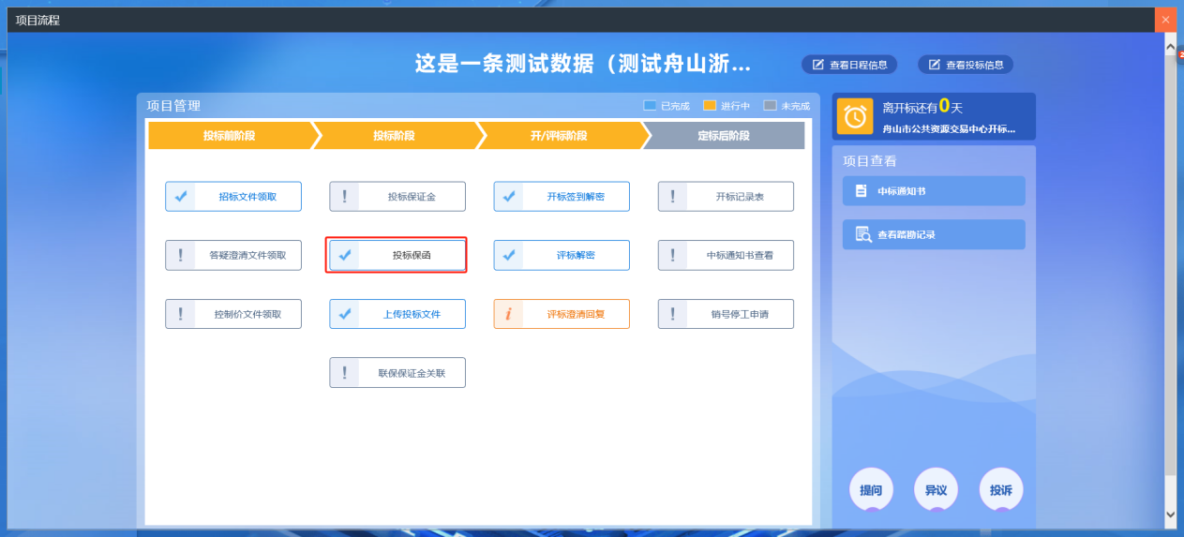
2、点击前往保函平台
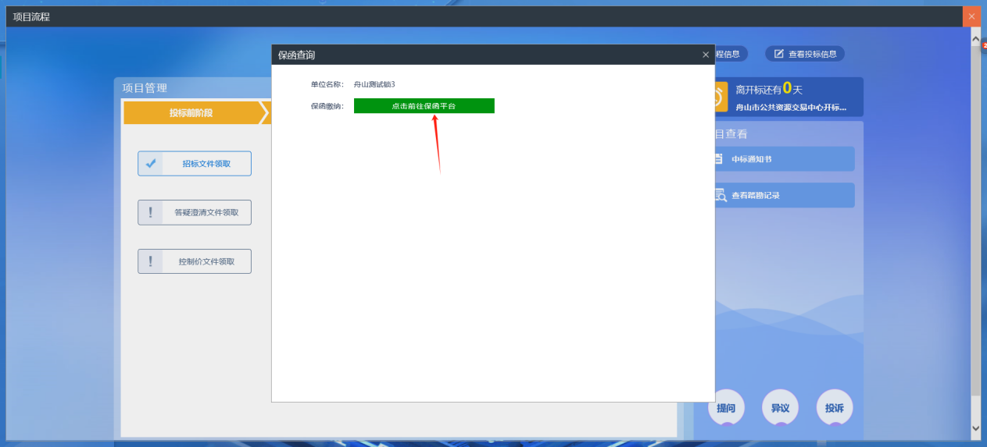
3、可以直接跳转至保函平台，选择对应保函产品
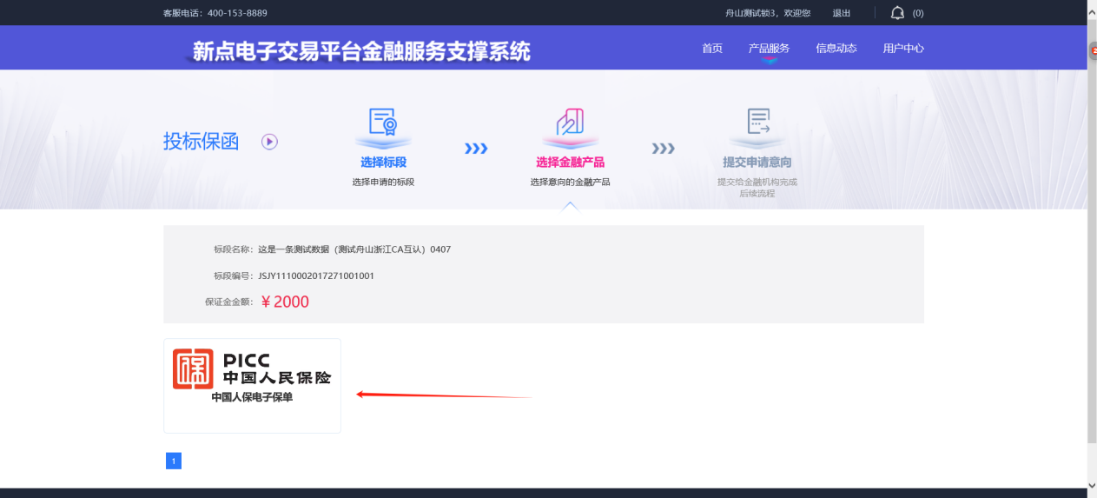
4、查看投标保证保险投保单后点击下一步
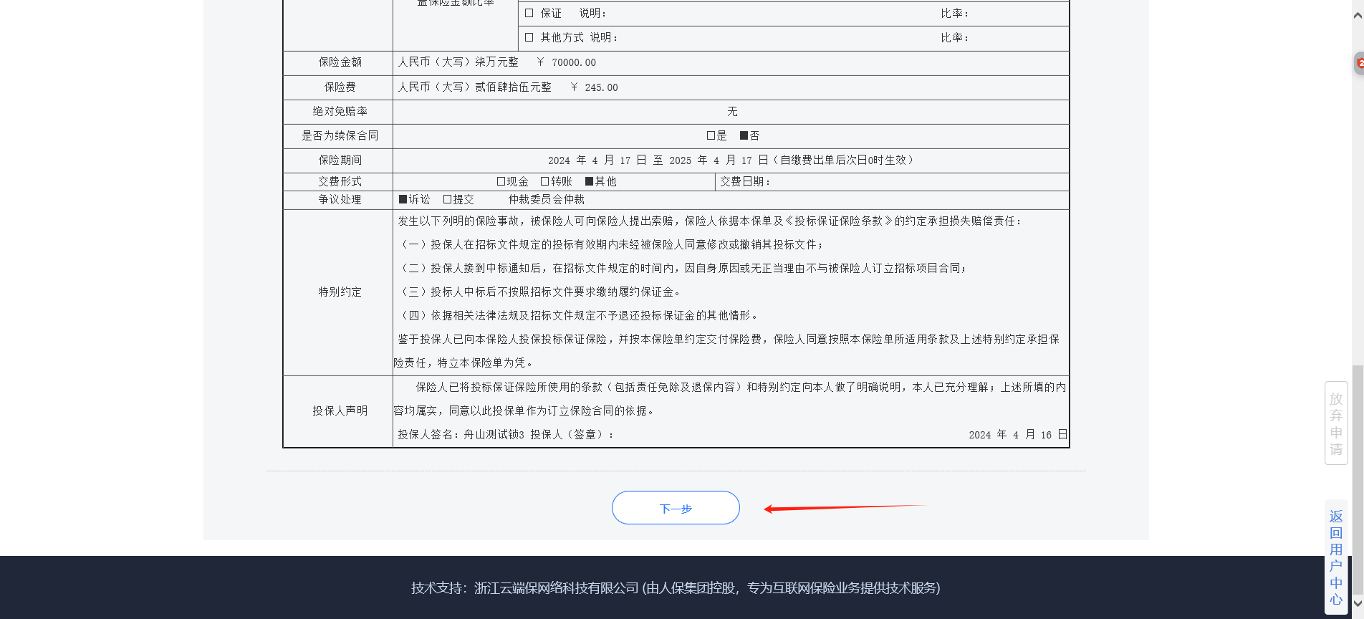
5、对投保单进行签章并点击下一步
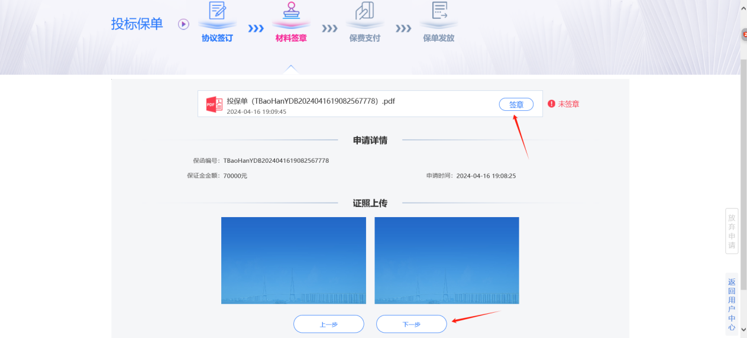
6、付款后上传打款凭证，出了密文投标保函即可。
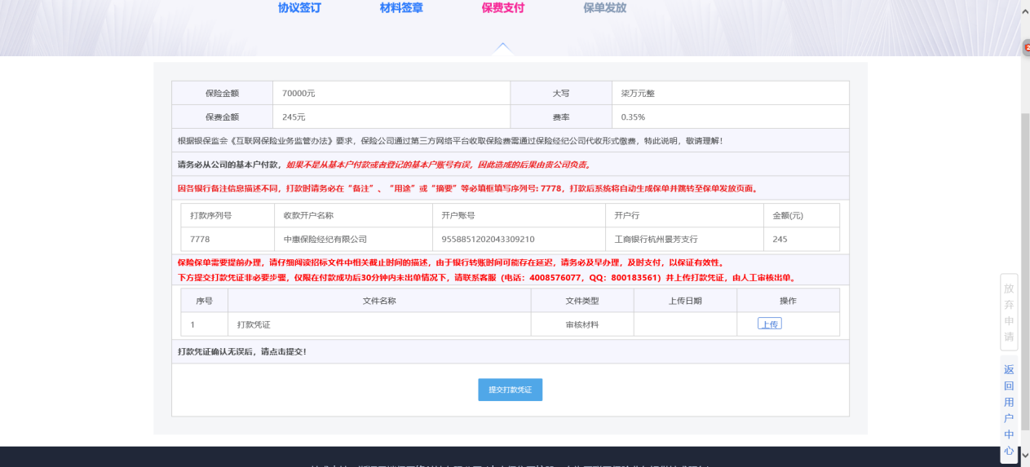

子账号缴纳保证金
1、点击投标保证金
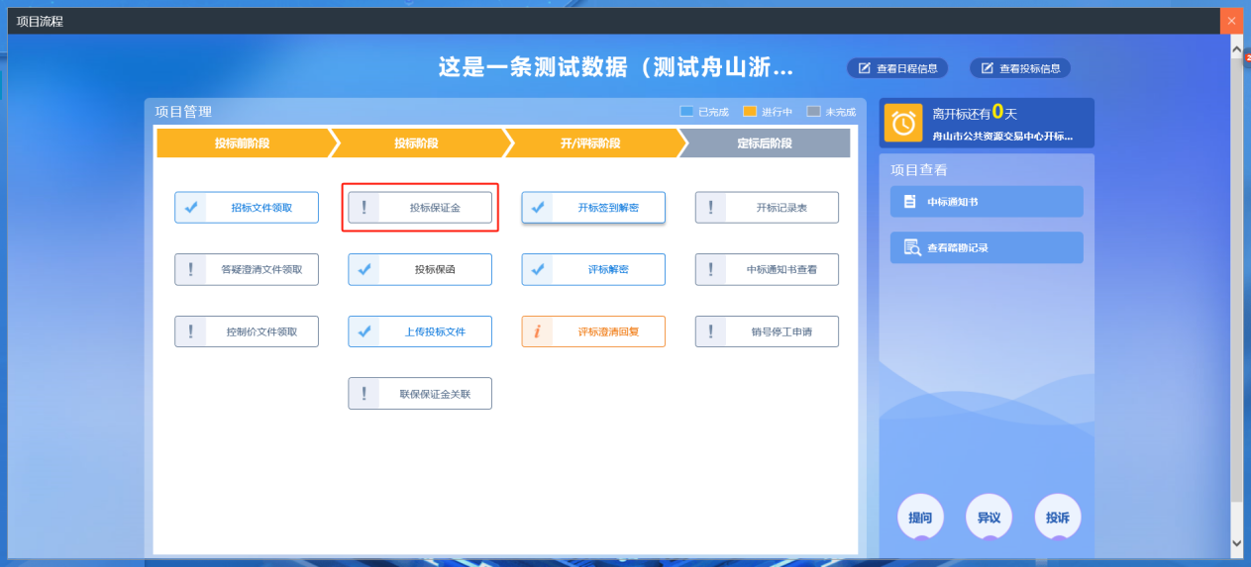
2、根据保证金缴纳须知的保证金子账号进行网银转账，转账后点击查询，查询刀到账金额即可。
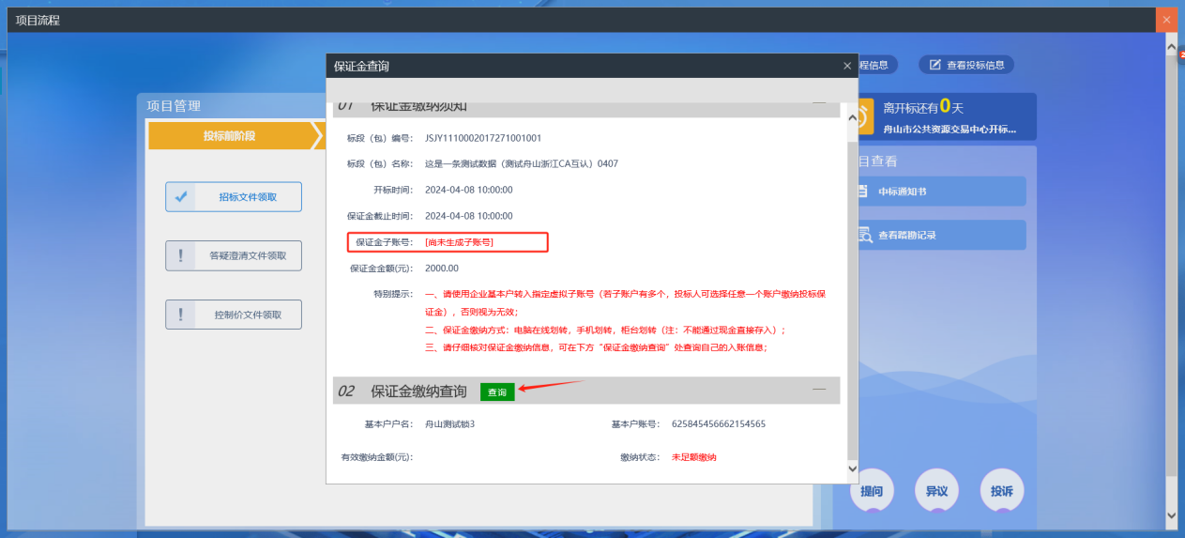
注：1、需要从基本户单笔足额缴纳至子账号，基本户信息需要在浙江省统一主体库基本信息完善；2、市本级、定海、嵊泗保证金，转账后半小时即可查询到保证金到账信息，普陀、岱山需要转账后次日8点后才可以查询到保证金到账信息。

联保缴纳保证金
1、点击联保保证金关联
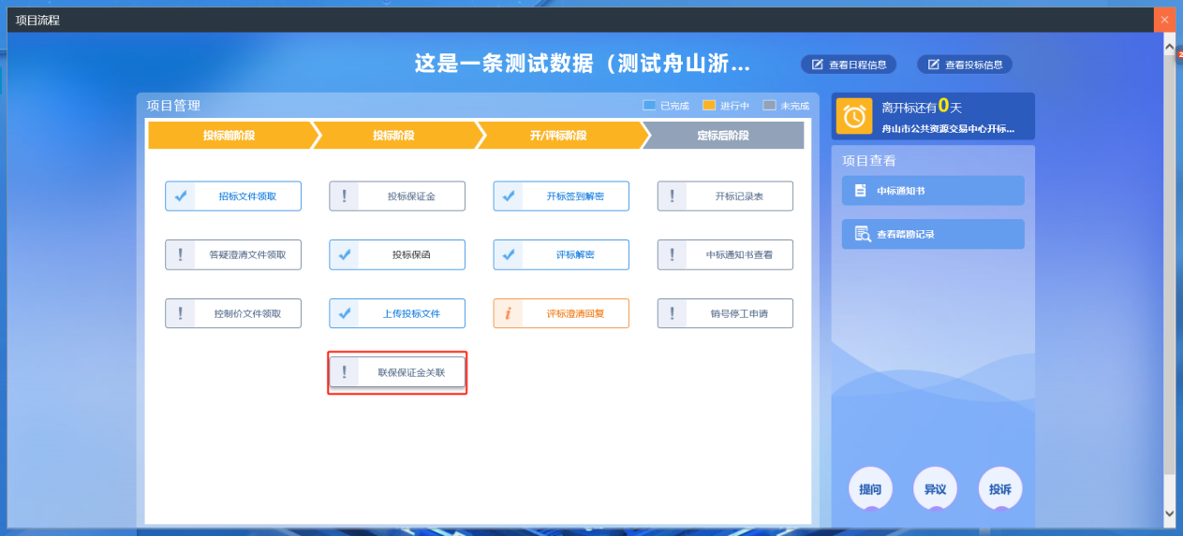
2、点击联保关联，
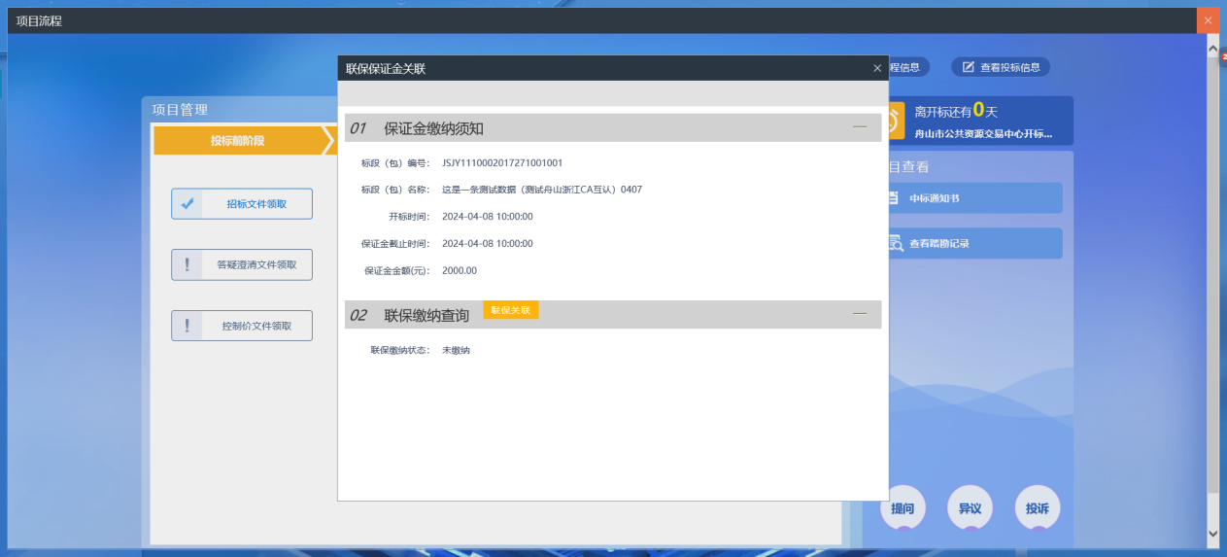
3、选择类型后点击确认保存即可
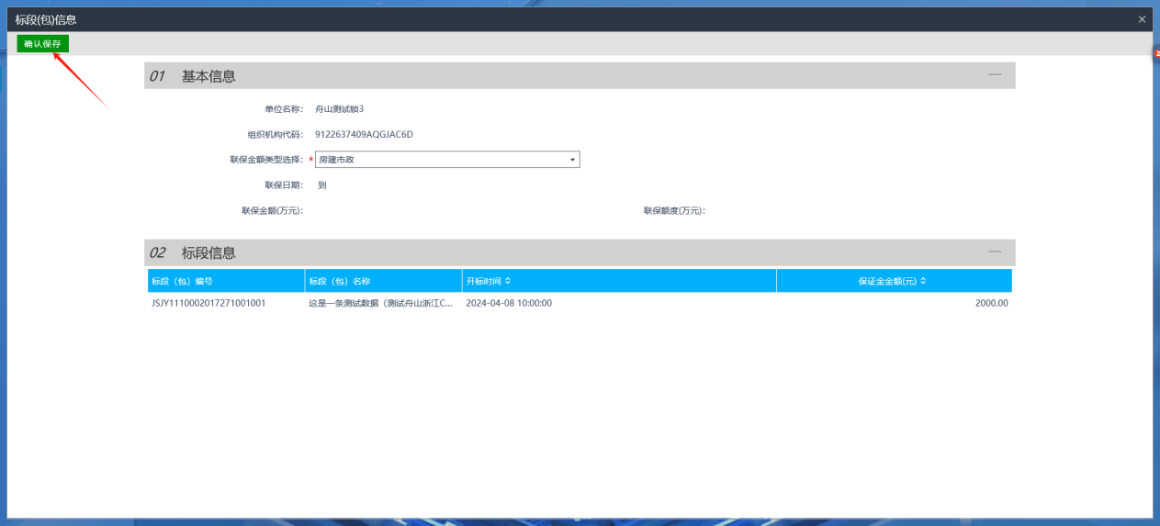

4.3.6、开标签到解密
前提条件：已经上传投标文件且到达开标时间且为网招标段
功能说明：开标签到
操作步骤：
1、项目流程页面，点击“开标签到解密”菜单，进入不见面开标大厅，如下图：
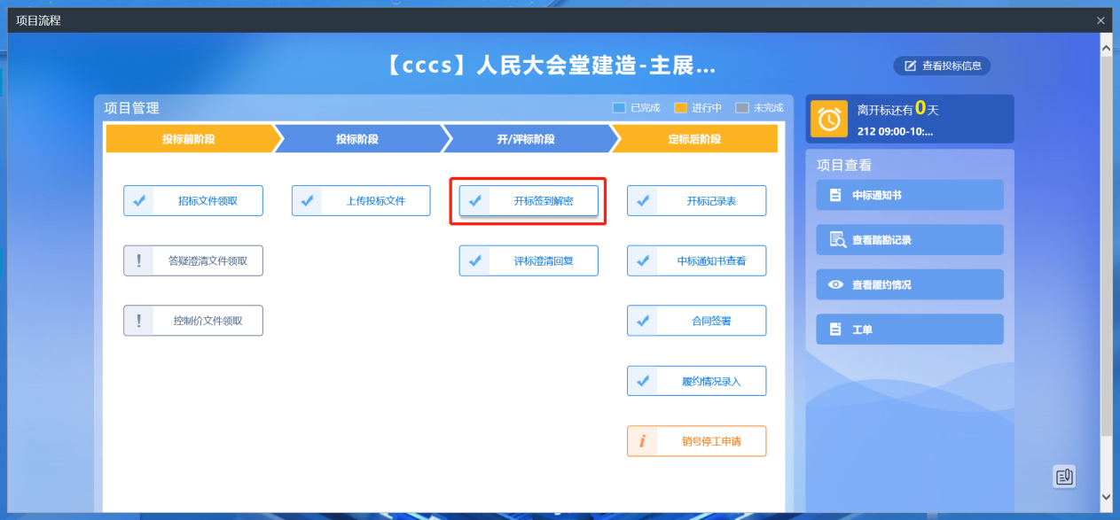
等代理发出解密通知后进行解密即可。

4.3.7、评标解密
前提条件：解密开始时间已到，解密结束时间未到且为网招标段
功能说明：投标文件解密。
操作步骤：分为以下两种情况：
1、标段为网招标段时：项目流程页面，点击“评标解密”菜单，进入投标文件解密页面，如下图：
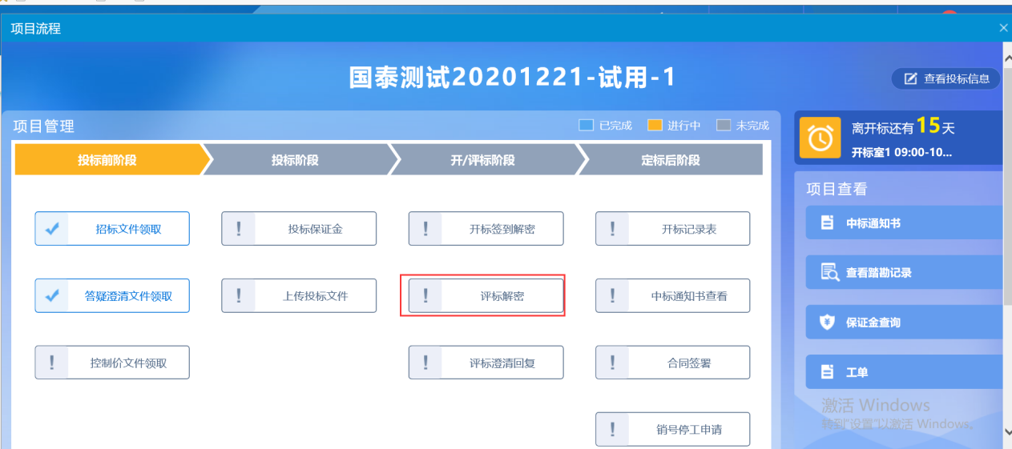

2、标段为非网招标段时：点击“评标解密”菜单后，提示无需走此模块，如下图：
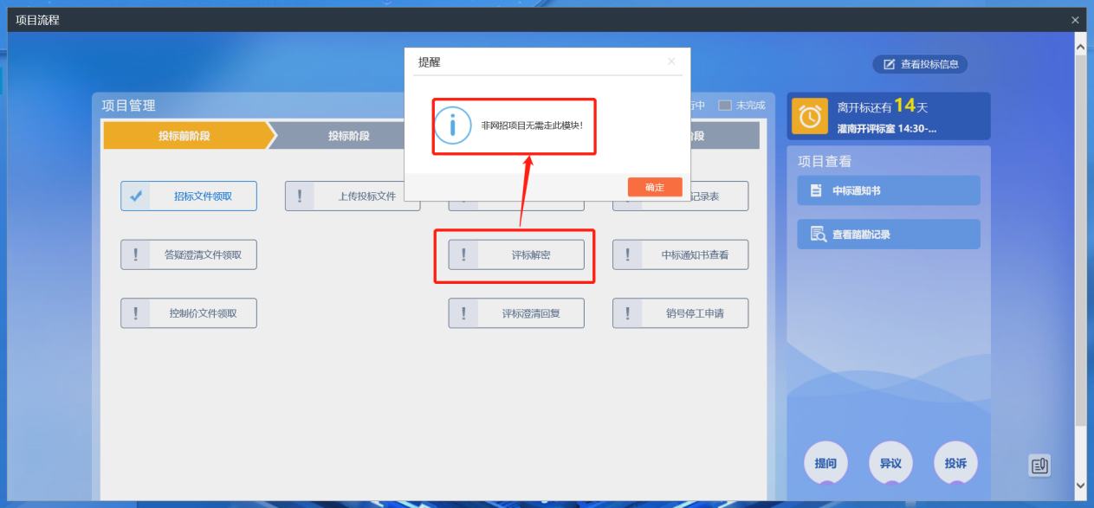

4.3.8、评标澄清回复
前提条件：网招标段
功能说明：澄清回复。
操作步骤：
1、项目流程页面，点击“评标澄清回复”菜单，进入评标澄清回复页面，如下图：
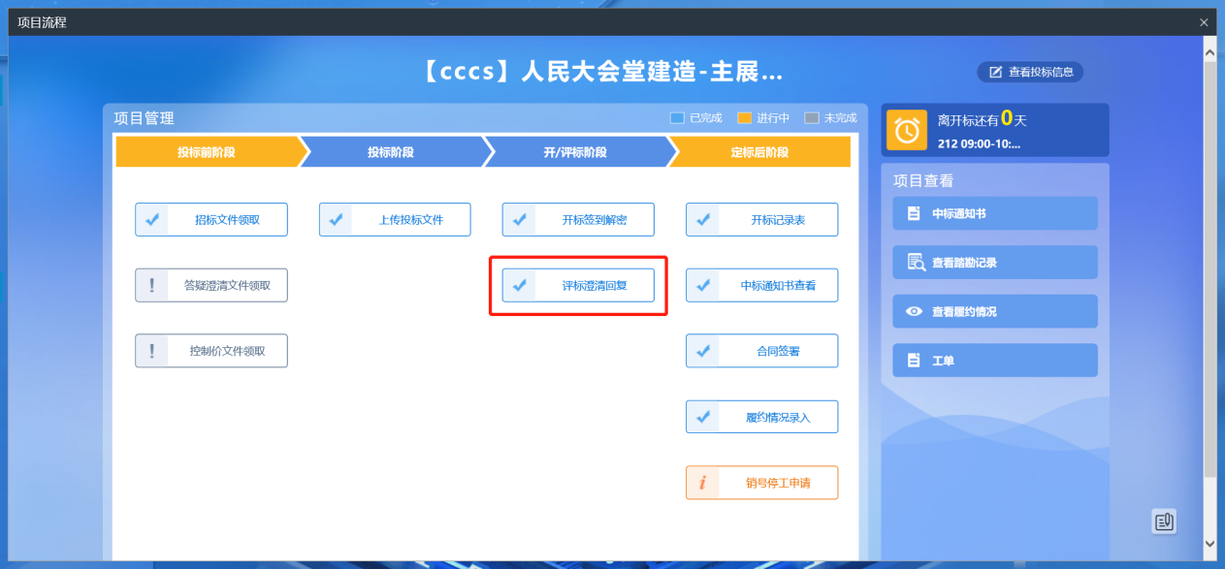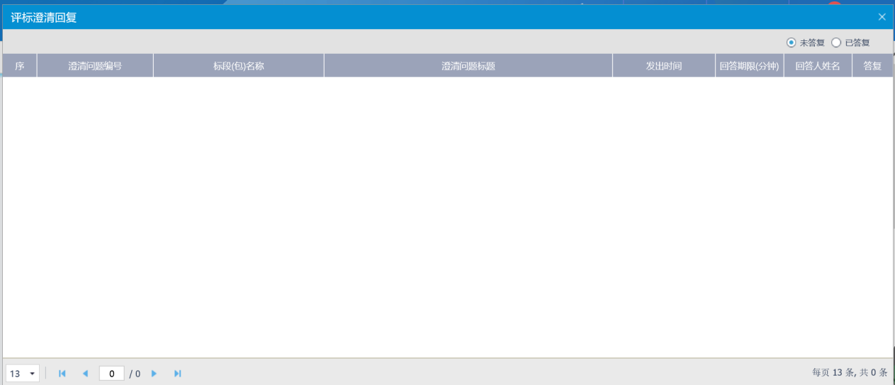
注：
只能由评委组长发起澄清，工作人员确认发出。

4.3.9、开标记录表
前提条件：网招标段且开标已结束
功能说明：查看单位数据。
操作步骤：
1、项目流程页面，点击“开标记录表”菜单，进入开标记录表页面，如下图：
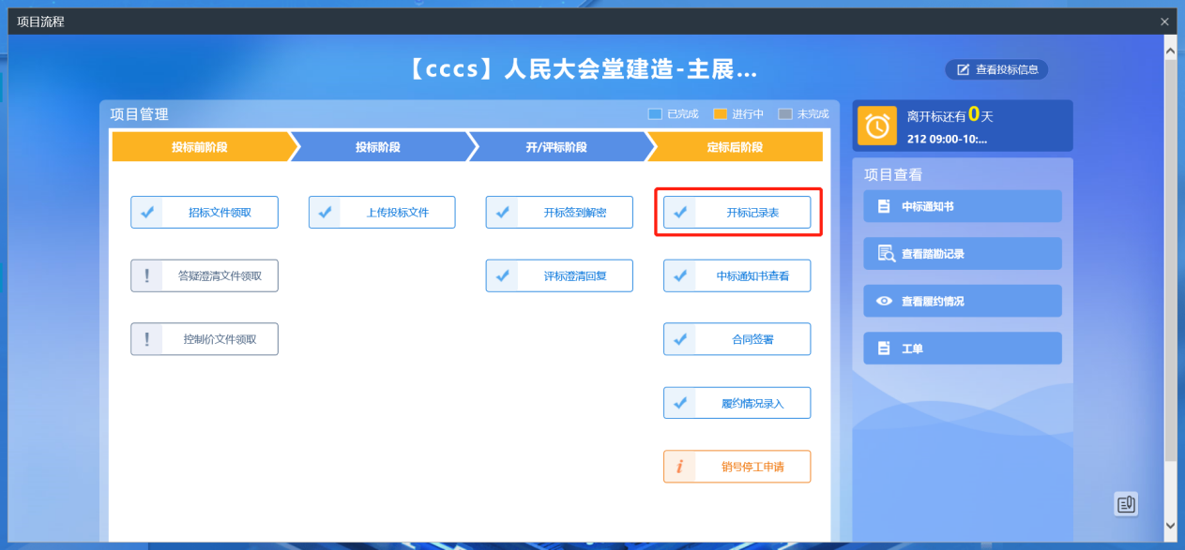

4.3.10、中标通知书查看
前提条件：中标通知书审核通过
功能说明：查看中标通知书。
操作步骤：
1、项目流程页面，点击“中标通知书查看”菜单，进入打印中标通知书页面，如下图：
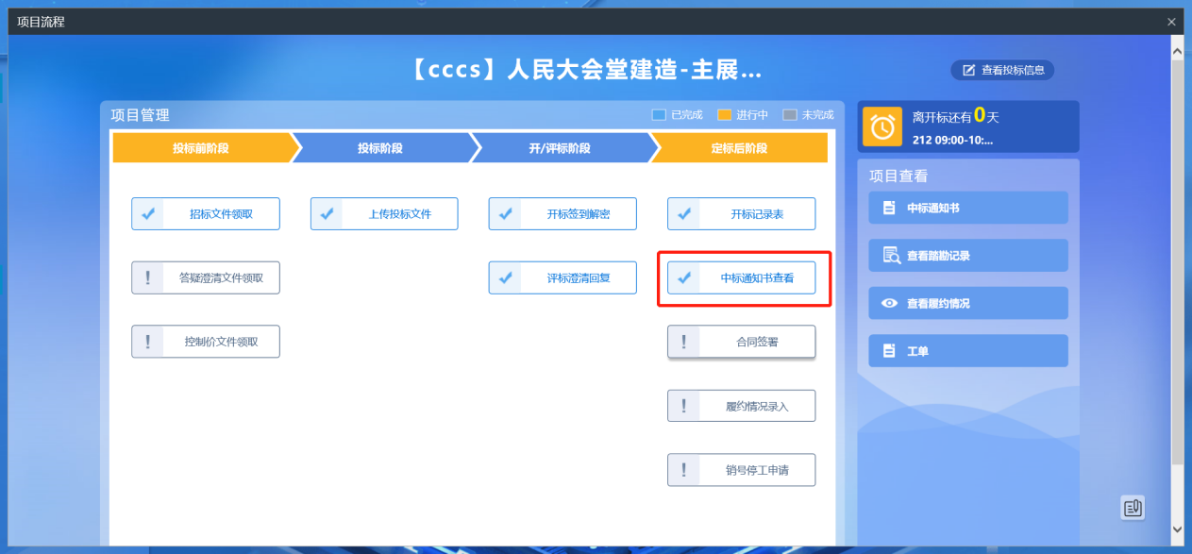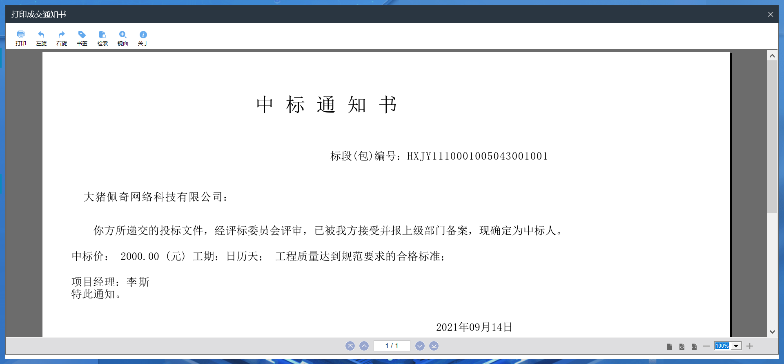

4.3.11、合同签署
前提条件：中标通知书审核通过
功能说明：合同签订。
操作步骤：
1、项目流程页面，点击“合同签署”菜单，进入合同备案新增页面，如下图：
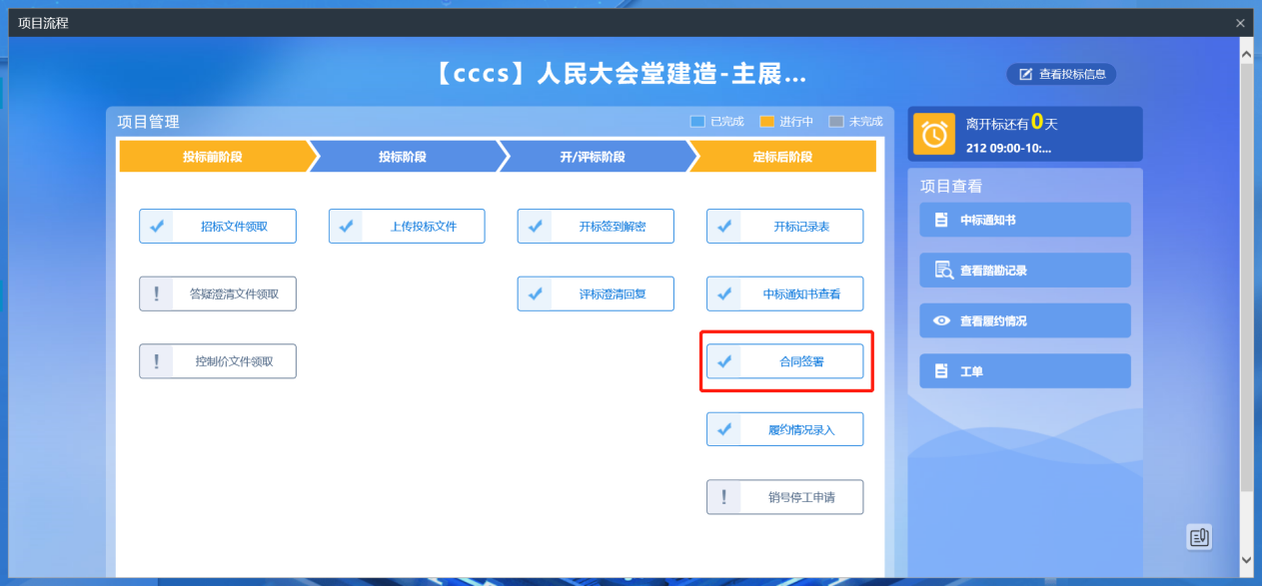
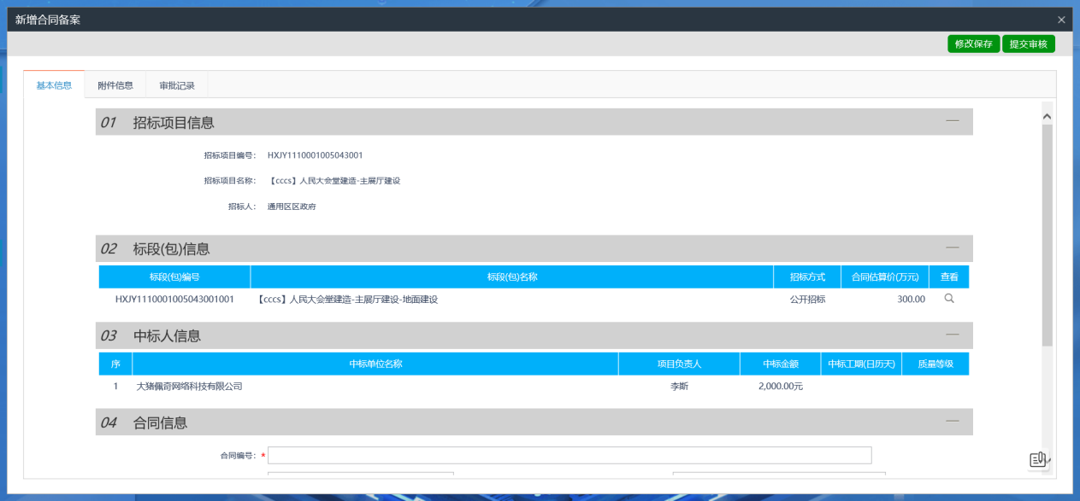
2、填写页面上的信息。点击“附件信息”按钮，进入“附件信息”页面上传相应附件。如下图：
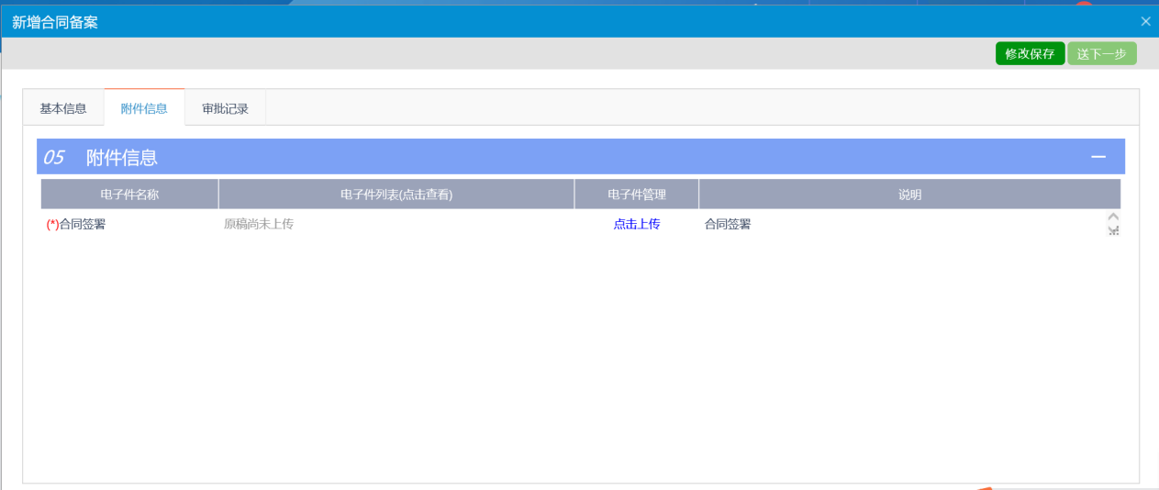
3、点击“送下一步”按钮，直接审核通过，显示状态为“审核通过”状态。

4.3.12、提问
前提条件：开标前。
功能说明：对有疑问的标段进行提问。
操作步骤：
1、项目流程页面，点击“提问”菜单，进入问题查看页面，如果是开标前，可以新增提问，如下图：
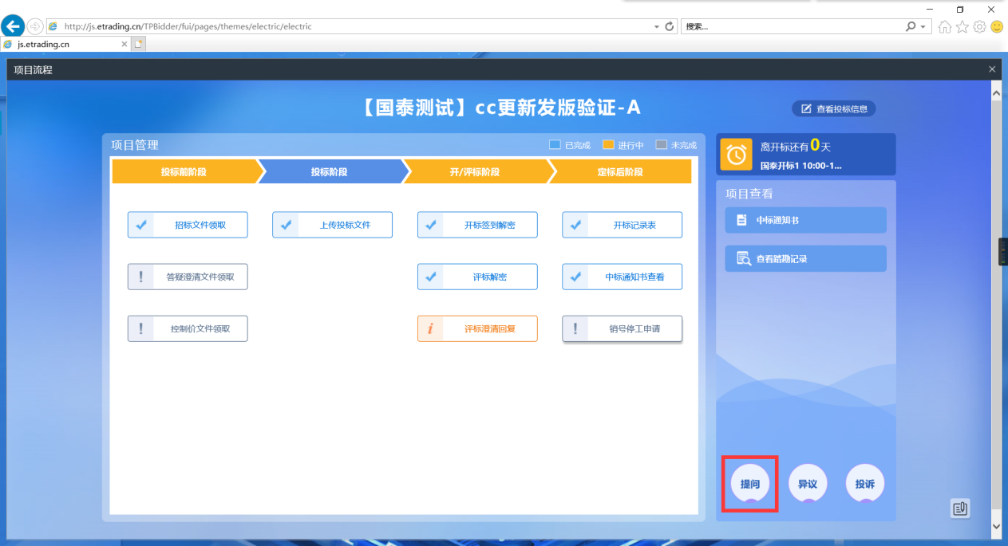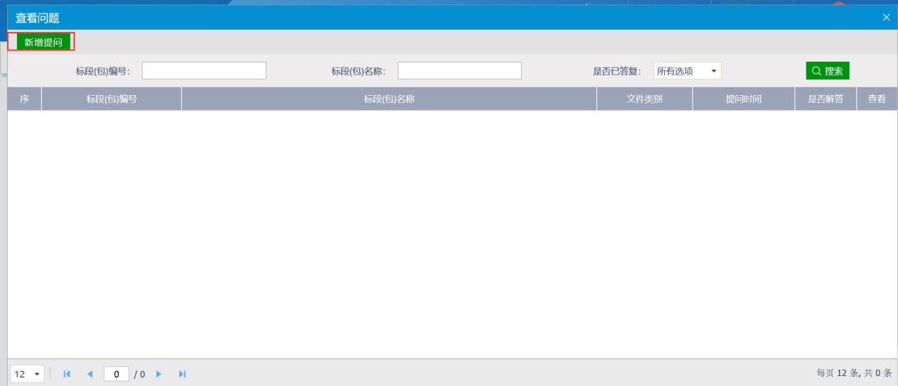

4.3.13、异议
前提条件：无
功能说明：对有疑问的标段发起异议。
操作步骤：
- 项目流程页面，点击“异议”菜单，进入异议查看页面，可进行新增，如下图：
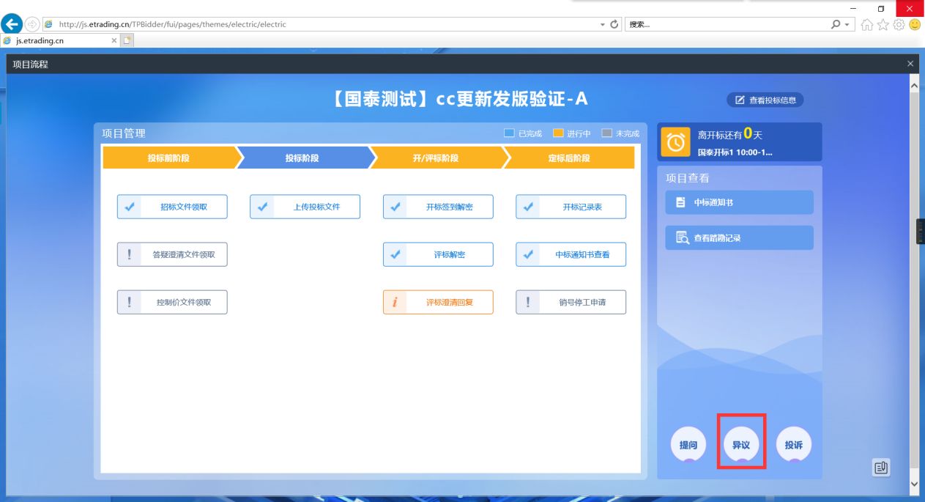
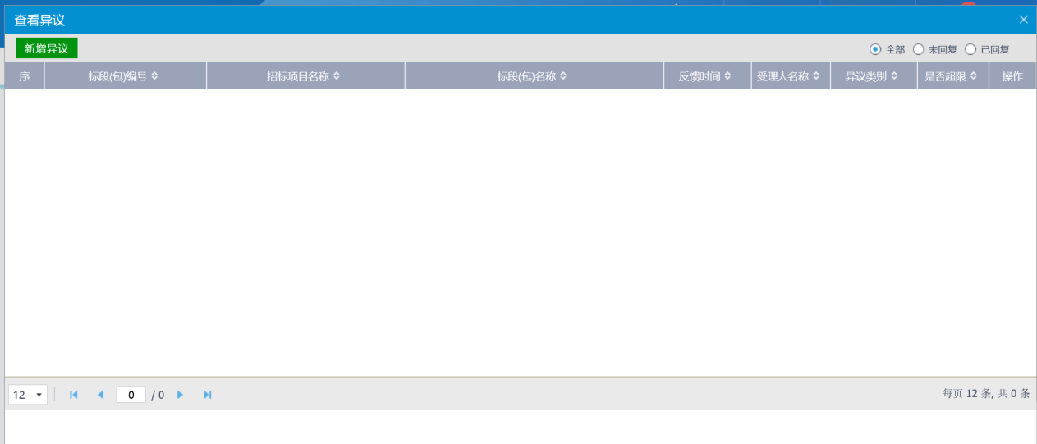
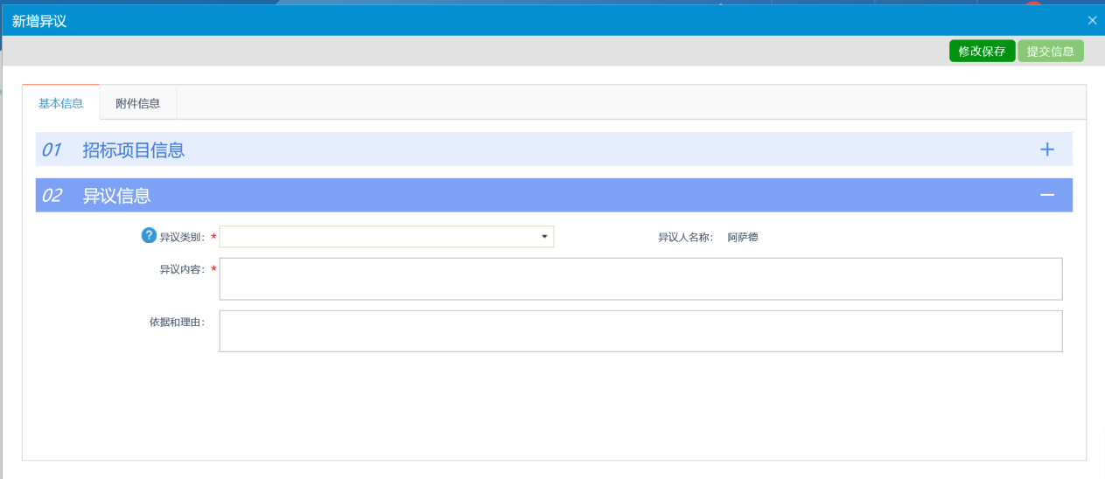

4.3.14、投诉
前提条件：无
功能说明：对有问题的标段发起投诉。
操作步骤：
1、项目流程页面，点击“投诉”菜单，进入页面，如下图：
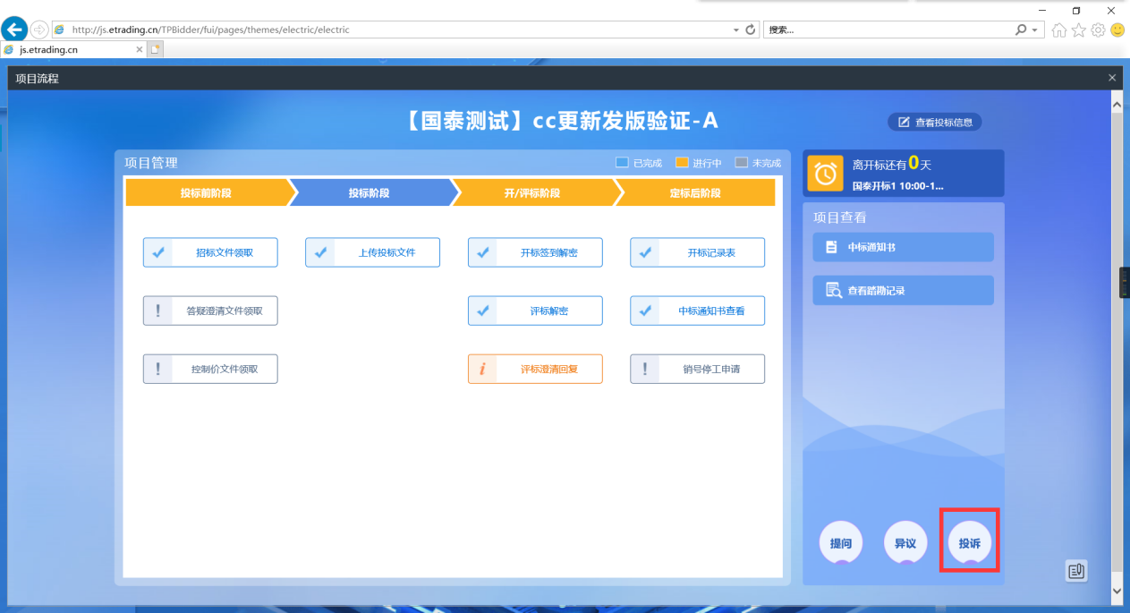
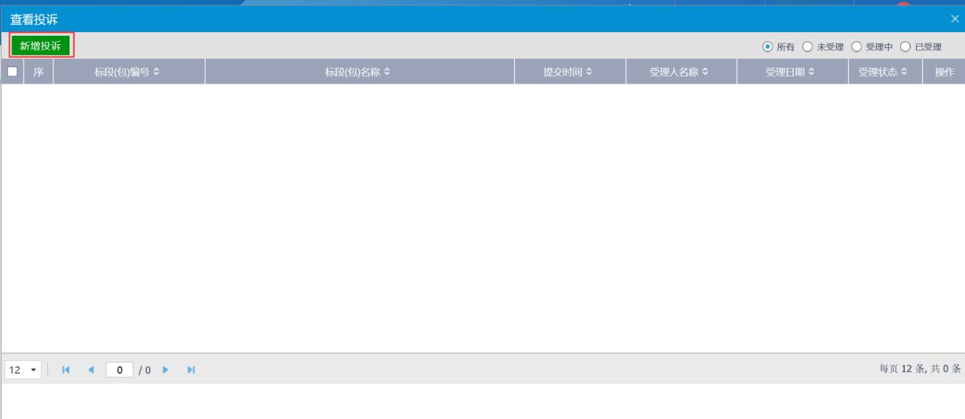
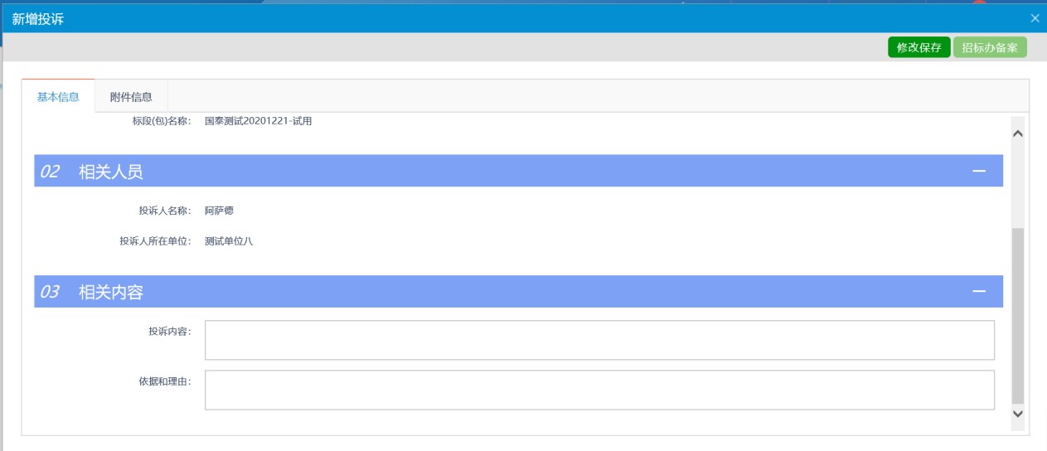

中标项目

中标通知书查看
前置条件：投标单位已经中标。
功能说明：投标人查看、打印中标通知书。
操作步骤：
1、点击“中标项目”模块，选择标段，点击“项目流程”，进入项目流程页面，如下图：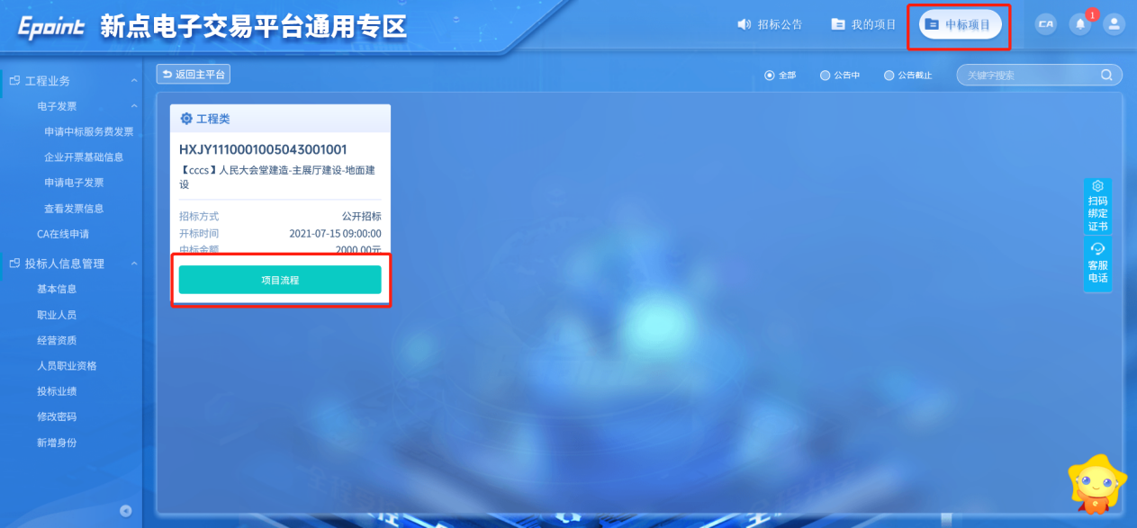
2、点击“中标通知书查看”菜单，进入打印中标通知书页面，如下图。
